v2修改说明与图片修改细则
本文档对应两个文件：面向关系感知学习与依赖闭合修正的端到端论辩挖掘方法研究_v2.docx（正式版）和……_v2_盲审版.docx（盲审版）。两者均以v1为底稿生成，正文完全相同，只在封面、致谢和附录C—E的个人信息上不同。格式（三线表、编号体例、页眉等）按您的安排未作改动。

一、v2改动清单

1.1 前置与后置部分（新增）
位置 | 内容 | 需要您处理
封面 | 按同组往年论文的样式补齐：分类号、密级、UDC、编号10486、“硕士学位论文”、题目（两行）、研究生姓名、学号、指导教师姓名及职称、专业名称、研究方向、日期（二〇二六年十月，沿用初稿日期） | 填写所有【待填】项；核对日期是否应为预计毕业年月；字体字号按学院模板调整
英文封面 | 英文题目、By、Supervised By、Wuhan University、October, 2026 | 填写姓名；核对英文题目
论文原创性声明 | 文字与往年论文一致 | 按要求签名
学位论文使用授权协议书 | 文字与往年论文一致 | 勾选并签名
主要符号对照表 | 目录之后新增。由原第三章开头的符号表和4.1节“主要符号速查”合并而成，另补T0/T1和四种组合两行；已加入目录 | 更新目录（F9）
致谢 | 参考文献之后新增，正式版为占位提示，盲审版为“盲审版本不含致谢内容” | 撰写致谢
附录C 个人简历 | 占位模板 | 填写
附录D 在学期间参与的科研项目 | 占位模板 | 填写；如无可删除
附录E 在学期间取得的学术成果 | 列出MCR-BR（ICIC 2026 Poster），作者按参考文献[34]填写 | 核对本人署名位次与会议类别；补充投稿中论文

顺序为：封面 → 英文封面 → 声明 → 授权书 →（分节）摘要 → Abstract → 目录 → 主要符号对照表 →（分节）正文 → 参考文献 → 致谢 → 附录A、B（技术附录）→ 附录C、D、E（个人信息）。如果学院要求个人信息类附录排在技术附录之前，或要求致谢放在附录之后，请直接拖动相应章节，并同步修改附录编号和正文中的“附录A/B”引用。

1.2 盲审匿名
项目 | 盲审版处理
封面 | 研究生姓名、学号、指导教师均为“（盲审版本隐去）”；英文封面姓名为***
致谢 | “盲审版本不含致谢内容”
附录C、D | “（盲审版本隐去）”
附录E | 保留论文题目，作者写为“***（作者信息隐去，本人为第【待填】作者）”，删去DOI
正文 | 1.3节“本文以前期工作MCR-BR[34]为基础”改为“本文以MCR-BR[34]为基础”（正式版同步修改）。全文已检索“前期”“本文作者”“我们”“课题组”“导师”“实验室”“本人”“笔者”，正文中再无暴露身份的表述
文档属性 | 作者、最后修改者、备注均已清空；文档中没有批注和修订记录

仍需您按学院盲审规定确认：（1）参考文献[34]的作者列表含导师姓名，多数学校不要求修改参考文献，但请以学院通知为准；（2）附录E保留论文题目后，评审仍可能检索到作者，如学院要求更严格的匿名，可只保留“CCF X类会议论文1篇（第X作者）”这类描述；（3）盲审版中的声明与授权书页通常保留但不签名。

1.3 可读性修改（按v1评审意见第二部分）
类别 | 具体修改
实验代号 | 4.6.1节开头改为“中文名称（代号）”的写法，并说明表4-4中使用代号；4.6.1—4.6.3节的结果段落改用中文名称（只修改关系、先改组件再改关系、单对象共同接受、允许拆分与合并、全局求解、重新生成、仅删除低分关系等）；3.6.1节同样改为中文说明加括号代号。表格未改，仍用代号。
异常处理 | 删除或压缩正文中的失败处理：4.2.1关系解析失败、4.2.2资源不足返回G0、4.3.1缺分拒绝（改为“见附录A.4”）、4.5.4“评分检查”整段、4.6.3“主实验中没有出现评分缺失”。这些规则集中写入附录A.4新增的第（11）项“异常与边界处理”。
重复声明 | I0/G0的定义只保留2.3节一处（删除2.4末段与4.1第六段，4.2.1改为“按2.3节的流程得到”）；“候选和评分在搜索前固定”只保留4.3.1；“测试集只用于评价”集中到2.6.1，删除2.1.1、2.3、3.5、4.2.1、4.3.1、4.4.3中的同类表述。
段落合并 | 合并了16个单句段落：1.3（RQ后的“此外……”）、2.3、2.6.3、3.1、3.2、3.4.1、3.6.1、3.6.4、4.2.2、4.3.1（两处）、4.5.1、5.1、附录A.3（三段并为一段）。
4.1节 | 重排为：问题与统计证据（26%和39%的金标关系因端点缺失无法命中）→已有方法的不足（含阈值过滤的例子）→本章思路→路线图；删除重复的I0定义（该段带有分节符，已清空文字并保留分节符）。
4.4.2节 | CDCP连续性特例由两段压缩为一段，修正了“要恢复h……而要恢复h”的重复。
结果段落 | 4.6.1节的组件修改、共同接受、阈值过滤、集合动作、重新生成、风险限制等段落改为先写结论、再给数字。
图4-4附近 | 原段拆为两段（校准说明、被接受修改的精确率）；C/R含义、连线说明和最高分箱样本量移到图下“注：”；题注删去“（CDCP关系最高分箱n=100）”。
公式(2-10) | “其中I(·)为指示函数……”从公式前移到公式后，单独成段。
多余空格 | 删除6处句号或冒号后的多余空格（包括v1评审中列出的各处）。公式前后的空格未改。
其他 | 2.5节末段删去“各阶段保留各自的拒绝或失败处理分支……”；第一章1.5节附录说明改为“附录A给出实现细节与复现信息”。

所有改写都只调整表述，没有改动数字；我把新文字中的数字与v1全文逐一核对过，都能在v1中找到。公式对象由560个变为537个：被删除或合并的重复段落（如I0/G0的重复定义、4.4.2的重复句、4.5.4的评分检查段）减少25个，附录A.4新增的第（11）项增加2个。

1.4 打开文件后请先做的事
- 全选，按F9更新目录和交叉引用（新增的“主要符号对照表”“致谢”“附录C—E”在目录中的页码目前是复制来的占位值）。
- 检查封面和英文封面的排版（我无法渲染Word文件，封面字号和间距是按往年论文估计的）。
- 检查4.1节：清空的那一段带有横向页分节符（图4-1所在的页面方向依赖它），请确认图4-1前后的页面方向正常。
- 搜索“【待填”，逐项填写。

二、图片修改细则

2.1 统一规范（适用于所有重画的图）
项目 | 建议
画布宽度 | 按版心宽度15.5 cm绘制（横向页可到23 cm），插入时不再缩放，保证字号与正文一致
字体 | 中文宋体（框内标题可用黑体），英文和数字Times New Roman，公式符号用斜体
字号 | 框内正文9—10.5 pt（小五至五号），模块标题10.5—12 pt；全图最小字号不低于8 pt
线条 | 框线0.75—1 pt，箭头1—1.25 pt；虚线只用于“待审核/被删除”
配色 | 蓝色#2F5597＝训练阶段/本文新增；橙色#C55A11＝推理阶段/修正；灰色#7F7F7F＝沿用MCR-BR；绿色#548235＝通过/接受；红色#C00000＝拒绝/错误。全文固定，不再引入其他颜色
图内文字 | 不放大标题、不放底部说明行；图名只出现在题注中，补充说明放在“注：”中
输出格式 | Visio/draw.io/PPT绘制，导出EMF或SVG插入；若只能用位图，导出不低于300 dpi的PNG
符号 | 与正文一致：G₀、R_DC（R加下标DC）、T0I0等写法全文统一

2.2 逐图修改细则

图1-2 端到端论辩挖掘的总体研究框架（必须重画）
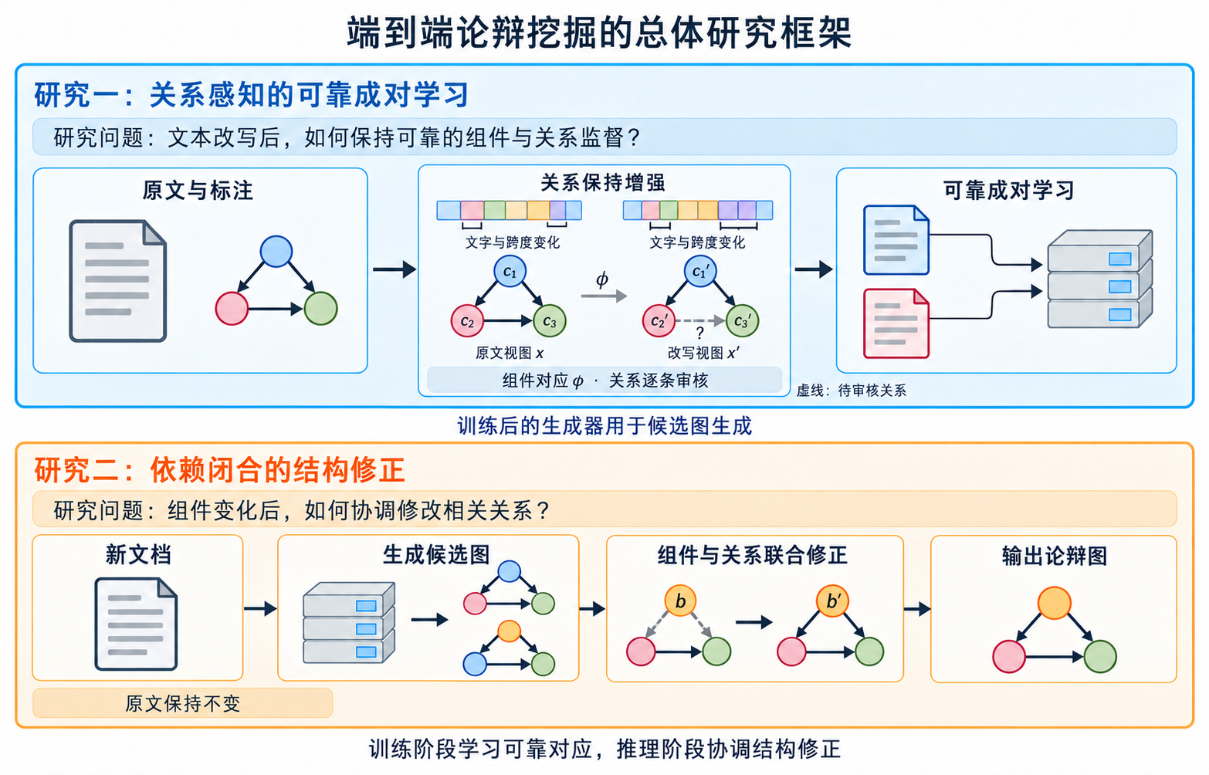
建议采用“上中下”三层结构：
层 | 内容
顶部（问题） | 一行两个灰框：“问题1：局部改写后部分标注失效”“问题2：组件修改使关联关系失效”
中部左（蓝色） | 标题“第三章 关系影响域约束的增强与成对学习”；内部三个小框横向排列：“关系影响域与标注迁移”→“语义审核与因素掩码”→“可靠因素上的成对学习”
中部右（橙色） | 标题“第四章 依赖闭合的论辩图修正”；内部三个小框：“候选空间与对象评分”→“依赖闭合事务（组件修改＋关系重建）”→“全局／局部求解”
中部底（灰色横条） | “MCR-BR基础：多候选生成、重排序与有界修正（BR-O）”，用细线连到左右两块
底部 | “第五章 两阶段组合分析：增益分解、关系恢复、漏检分析”，左右两块各有箭头指向它

- 左右两块之间用一条带文字的箭头相连：“训练后的生成器θ”。
- 删除服务器堆叠图标、立体阴影和渐变；删除图内大标题和底部说明行“训练阶段学习可靠对应，推理阶段协调结构修正”。
- 图例（“虚线：待审核关系”）若仍需要，统一放在图底部右侧。

图2-1 端到端论辩挖掘的总体模型架构（必须重画）
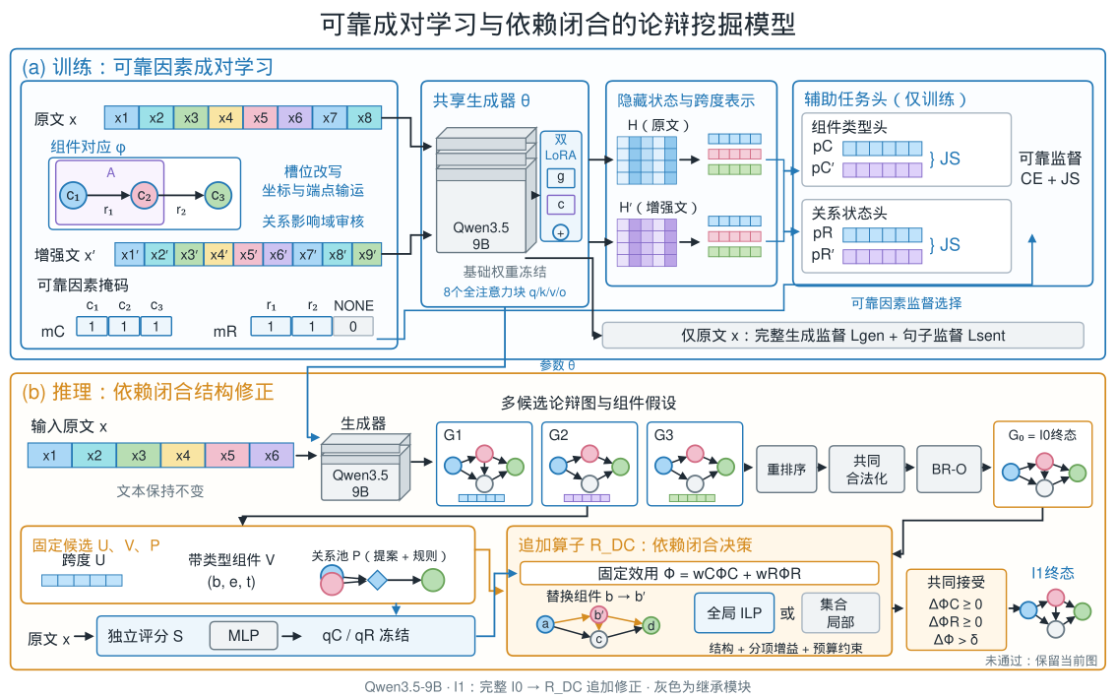
目前与图3-2、图4-1大量重复，且保留了旧术语。建议改为只有约10个框的总览图：
部分 | 框（从左到右）
(a) 训练（蓝色） | ①原文与标注 → ②关系影响域与标注迁移 → ③语义审核 → ④可靠因素掩码 → ⑤共享生成器（原文完整监督＋可靠因素辅助监督＋成对对齐）→ ⑥训练后的生成器θ
(b) 推理（橙色，MCR-BR部分为灰色） | ①新文档 → ②生成器θ多候选生成 → ③重排序、合法化与BR-O（灰色）→ ④初始图G₀ → ⑤候选空间与对象评分 → ⑥依赖闭合修正R_DC → ⑦输出论辩图
连线 | (a)⑥与(b)②之间一条箭头，标注“参数θ”

图中现有文字 | 处理
槽位改写·坐标与端点输运 | 改为“标注迁移”
共同合法化 | 改为“合法化”
G₀ = I0终态 | 改为“初始图G₀”
追加算子R_DC | 改为“依赖闭合修正R_DC”
qC / qR 冻结、固定效用 | 删除，只保留“对象评分”
未通过：保留当前图 | 删除（属实现细节）
图内大标题、底部说明行 | 删除

图3-2 关系影响域约束的成对学习模型（改文字即可）
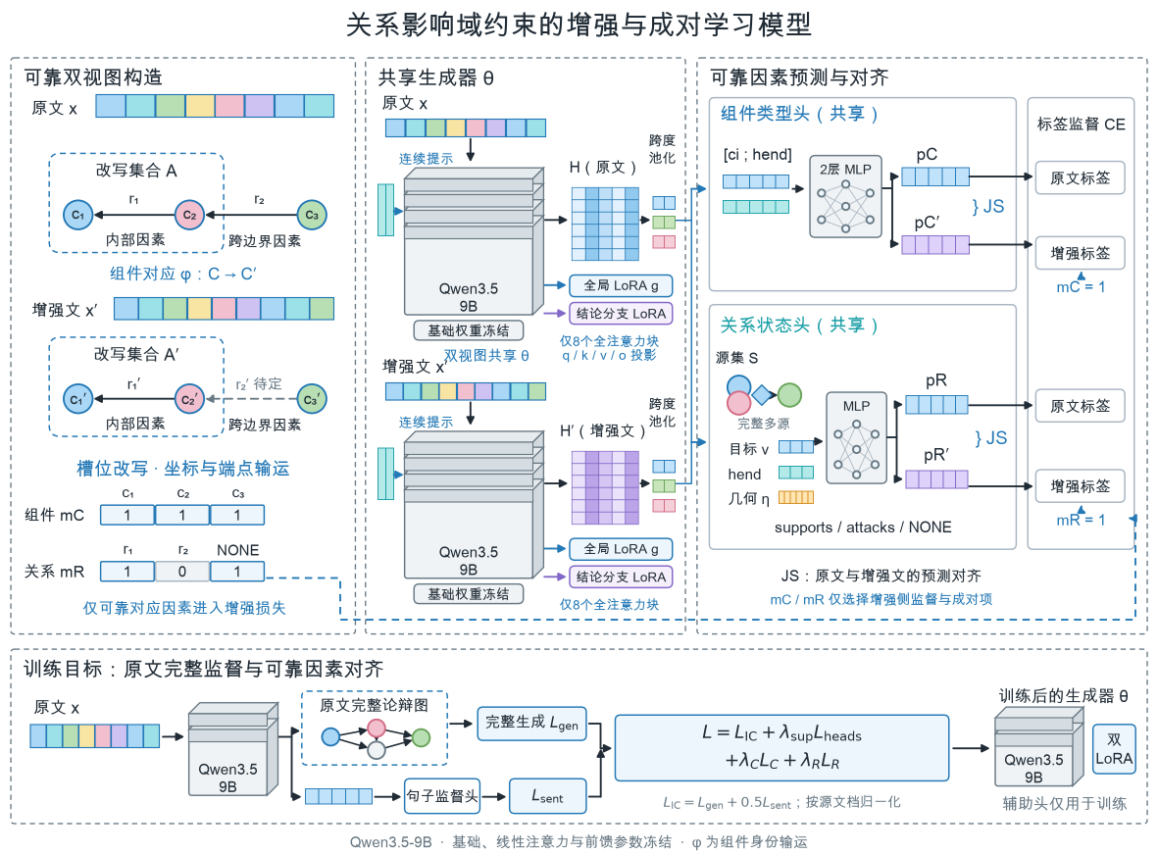
图中现有文字 | 建议改为
可靠双视图构造 | 可靠增强样本构造
槽位改写·坐标与端点输运 | 槽位改写与标注迁移
双视图共享θ | 原文与改写文本共享参数θ
φ为组件身份输运 | 删除，或改为“φ：改写前后的组件对应”并移入面板1
图内大标题 | 删除
底部“双视图保留梯度·按源文档归一化” | 删除（正文3.4.2节已说明）

- 面板1的图例“灰色虚线：关系待定”与跨边界因素r2的画法冲突，建议改为两条：“灰色框：只读组件”“虚线：待审核关系”。

图4-1 多候选驱动的依赖闭合修正模型（建议矢量重画）
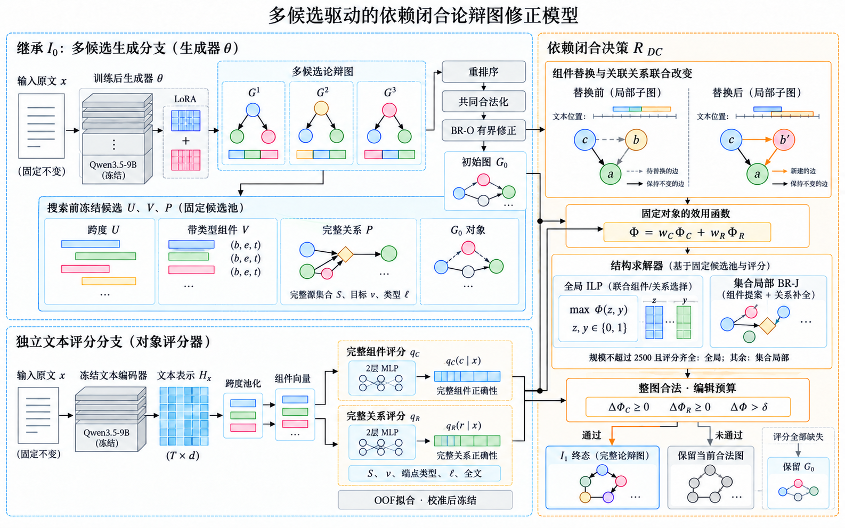
v1的布局已经较好，问题在于术语、实现细节和分辨率（96 dpi位图，放大后有压缩噪点）。建议保留三栏布局，用矢量工具重画，并按下表修改文字：
图中现有文字 | 处理
Qwen3.5-9B（冻结）／冻结文本编码器 | “Qwen3.5-9B编码器”（是否冻结在正文说明即可）
搜索前冻结候选 | “固定候选空间”
OOF拟合·校准后冻结 | “交叉拟合训练与概率校准”
共同合法化 | “合法化”
规模不超过2500且评分齐全：全局；其余：集合局部 | “小规模：全局ILP；大规模：集合局部搜索BR-J”（阈值2500写在正文4.5.4节）
评分全部缺失 保留G₀ | 删除
≤64＋规则、合计≤256等数量上限 | 删除（已在附录A.4）
图内大标题 | 删除

三栏的建议内容：
栏 | 内容
① 候选生成（灰色＝沿用MCR-BR） | 生成器θ → 3组候选（1路贪心＋2路采样）→ 重排序、合法化、BR-O → 初始图G₀
② 候选空间与对象评分 | 跨度集合U、带类型组件V、关系候选P → 评分器S → 组件评分q_C、关系评分q_R
③ 依赖闭合修正（橙色，本章核心） | 组件冲突消解 → 受影响关系重建 → 接受判断（ΔΦ_C≥0，ΔΦ_R≥0，ΔΦ>δ，预算内）→ 全局ILP／局部BR-J → 修正后的论辩图

- ③中的“替换前／替换后”小示意是本章创新点的核心，建议进一步放大，占③的一半左右；可直接用图4-3 essay180“两个片段合并为一个组件、关系随之重建”的结构，与后文的案例前后呼应。

图4-3 essay180中组件合并与关系重建示意（小改）
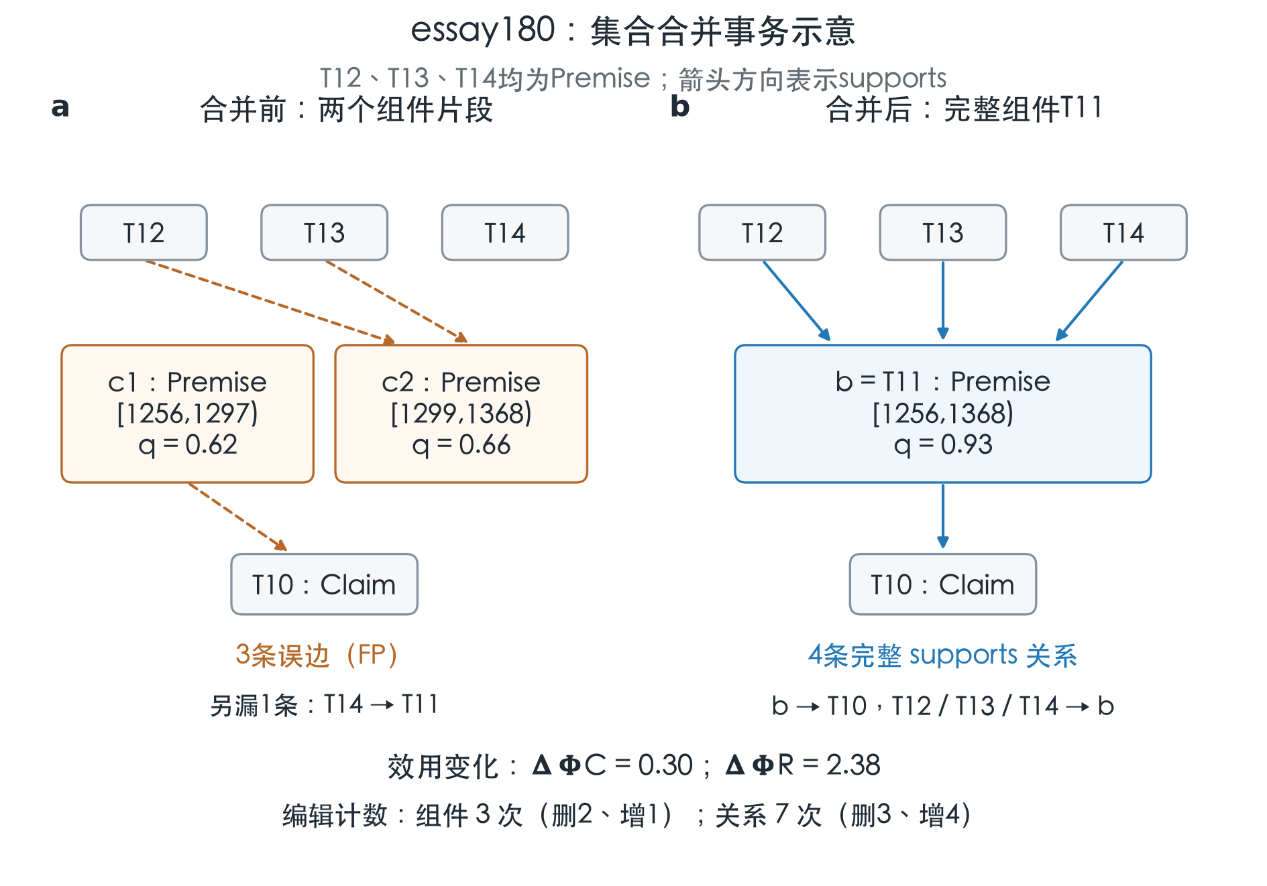
- 删除图内标题“essay180：集合合并事务示意”；副标题“T12、T13、T14均为Premise；箭头方向表示supports”移入题注下方的“注：”。
- 子图(a)中补一条从T14指向T11原位置的灰色虚线，标注“漏检”，与正文“T14→T11未被输出”对应。
- 子图(a)(b)的标题改为“(a) 修正前：T11被拆成c₁和c₂”“(b) 修正后：合并为b并重建4条关系”。
- 字体由无衬线改为Times New Roman/宋体，与其他图统一。

图4-4 测试候选的校准与决策门限（小改）
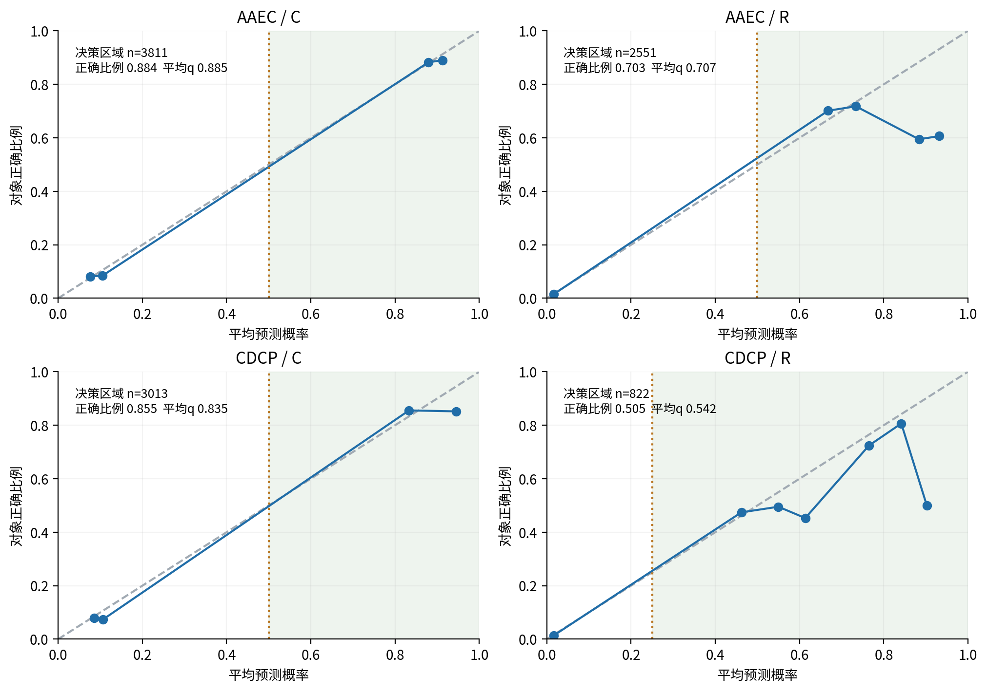
现有 | 建议
子图标题“AAEC / C”“AAEC / R”等 | “AAEC 组件”“AAEC 关系”“CDCP 组件”“CDCP 关系”
纵轴“对象正确比例” | “实际正确率”
图内“决策区域n=…，正确比例…，平均q…” | “门限以上：n=…，正确率…，平均评分…”
(0,0)到第一个点的连线 | 去掉；只连接有样本的分箱
各分箱样本量未标注 | 用点的大小表示样本量，或在点旁标注n（尤其是CDCP关系最高分箱n=100）

v2已把题注中的“（CDCP关系最高分箱n=100）”移入图下的“注：”，图本身按上表修改即可。

图5-1 两种语料上四种配置的关系F1（细节）
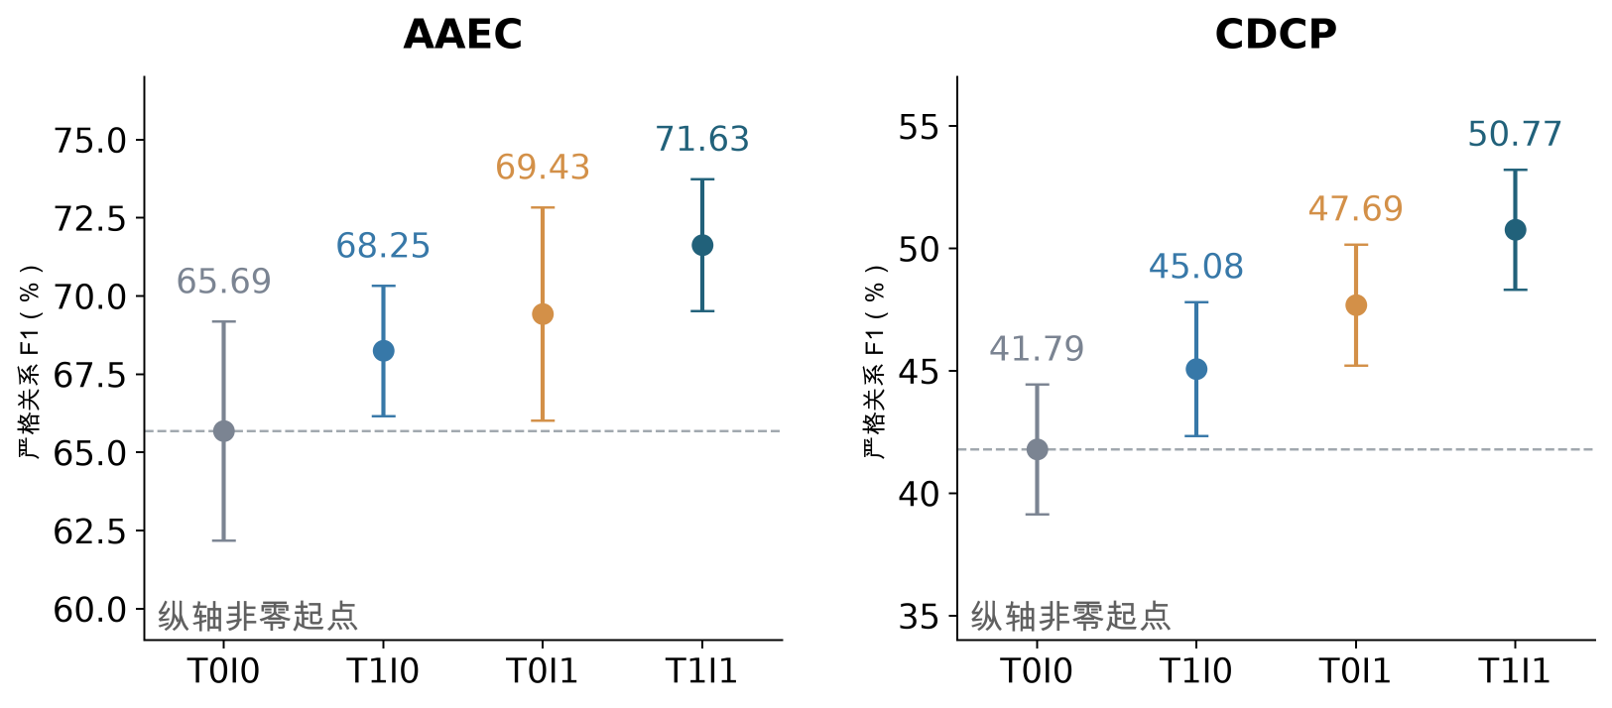
- 纵轴标题字号与刻度字号统一（目前标题明显偏小）。
- “纵轴非零起点”只保留一处：建议保留在题注中，删除图内文字；或在纵轴底部画截断符号“//”，题注中不再说明。
- 可在每组柱子上方标注相对T0I0的提升（如“+5.94”“+8.98”），让完整方法的增益更直观。
- 横轴标签写作T0I0、T1I0、T0I1、T1I1，与正文和表格一致。

图1-1、图3-1、图4-2
- 图3-1、图4-2在v1中已重画，符合要求，无需再改。
- 图1-1可接受；题注建议缩短为“图1-1 AAEC作文essay001中的观点与理由”，“中文为阅读提示”改在正文中说明。

2.3 优先级
优先级 | 图
A（送审前必须） | 图1-2、图2-1重画；图4-1改术语（最好矢量重画）；图3-2改术语
B（建议） | 图4-3、图4-4、图5-1的细节
C（可选） | 图1-1题注

